TIẾT 49: THỰC HÀNH TIẾNG VIỆT
NGHĨA TƯỜNG MINH VÀ NGHĨA HÀM ẨN

I. Mục tiêu
1. Về kiến thức:
- Nhận biết được nghĩa tường minh và nghĩa hàm ẩn
- Phân biệt nghĩa tường minh và nghĩa hàm ẩn
- Vận dụng được hiểu biểt về nghĩa tường minh, nghĩa hàm ẩn của câu trong hoạt động đọc, viết, nói và nghe.
2. Về năng lực

a. Năng lực chung:
- Biết tự học và tự chủ trong việc đọc, nghiên cứu nội dung bài học trong sách giáo khoa.
- Có năng lực giao tiếp tốt, hợp tác nhóm tích cực, biết giải quyết nhiệm vụ được giao trong bài học một cách sáng tạo.

b. Năng lực đặc thù: Phát triển NL ngôn ngữ và NL văn học qua việc :
- Nhận diện nghĩa tường minh và nghĩa hàm ẩn
- Vận dụng nghĩa tường minh, nghĩa hàm ẩn để viết đoạn văn, trong khi nói, khi viết
3. Về phẩm chất
- Chăm chỉ: HS có ý thức vận dụng bài học vào các tình huống, hoàn cảnh thực tế đời sống của bản thân.
- Trách nhiệm: Làm chủ được bản thân trong quá trình học tập, có ý thức vận dụng kiến thức vào giao tiếp và tạo lập văn bản.
II. Thiết bị dạy học và học liệu
- Máy tính, máy chiếu
- Phiếu học tập
- Tranh ảnh, video có liên quan đến nội dung tiết học
III. Tiến trình dạy học
1. Hoạt động 1: Xác định vấn đề
a) Mục tiêu: Tạo hứng thú cho HS, thu hút HS sẵn sàng thực hiện nhiệm vụ học tập của mình
b) Nội dung: Giáo viên cho học sinh quan sát tranh để hình thành những kiến thức về nghĩa tường minh và nghĩa hàm ẩn
c) Sản phẩm: câu trả lời của học sinh
d) Tổ chức thực hiện
Hoạt động của GV và HS | Sản phẩm
Bước 1: Chuyển giao nhiệm vụ:
GV chiếu hình ảnh và đặt câu hỏi
? Em hãy quan sát bức tranh và cho biết câu trả lời của người anh có liên quan gì đến câu nói của người em không?
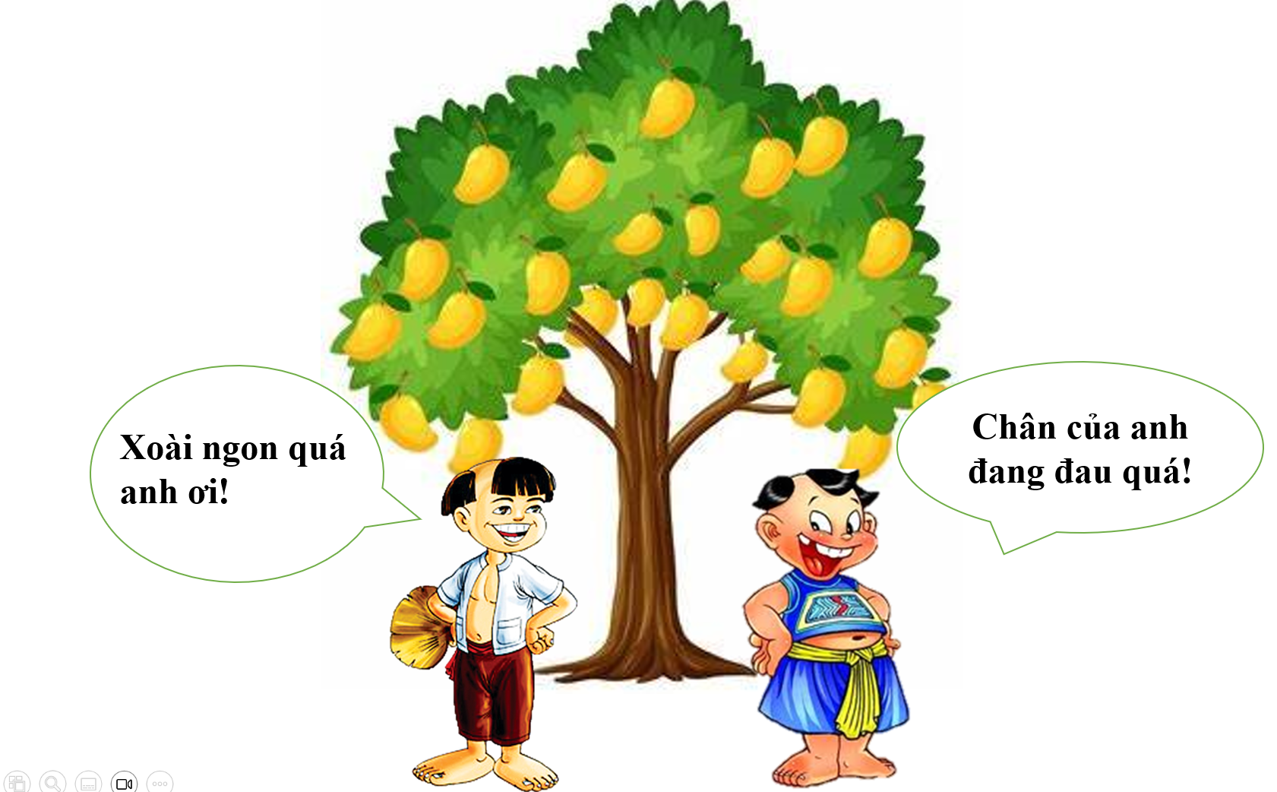
Bước 2: Thực hiện nhiệm vụ:
- HS quan sát, suy nghĩ và thực hiện yêu cầu
Bước 3: Báo cáo, thảo luận:
- HS trình bày
- HS khác nhận xét, bổ sung
Bước 4: Kết luận, nhận định:
- Gv nhận xét, đánh giá, chốt kiến thức.
- G dẫn dắt vào bài mới :
Trong bài thơ “Tiếng Việt” nhà thơ Lưu Quang Vũ có viết
“Ôi Tiếng Việt như đất cày, như lụa
Óng tre ngà và mềm mại như tơ”
Đó chính là phát hiện, đúc rút sâu sắc về những đặc trưng của tiếng nói dân tộc, vừa cứng cỏi, khỏe khoắn, vừa mềm mại, dịu dàng, vừa chân chất, mộc mạc, vừa óng ả, tinh tế. Trong chương trình ngữ văn nói chung và chương trình ngữ văn lớp 8 nói riêng. Các tiết thực hành Tiếng Việt có vai trò vô cùng quan trọng, giúp chúng ta biết cách sử dụng tiếng Việt đúng hơn, đẹp hơn, hay hơn. Bên cạnh đó, các tiết học tiếng Việt còn giúp chúng ta bồi đắp năng khiếu thẩm mỹ, lòng tự hào và ý thức giữ gìn sự trong sáng của tiếng Việt. Bài học nghĩa tường minh, nghĩa hàm ẩn ngày hôm nay cũng nhằm mục đích đó.

2. Hoạt động 2: Hình thành kiến thức mới
Tri thức tiếng Việt
Mục tiêu: Giúp HS
- Nắm vững tri thức về nghĩa tường minh và nghĩa hàm ẩn
Nội dung: GV sử dụng KT vấn đáp để hỏi phần tri thức tiếng Việt
Tổ chức thực hiện | Sản phẩm
Bước 1: Chuyển giao nhiệm vụ (GV)  (?) Nêu hiểu biết của em về nghĩa tường minh và nghĩa hàm ẩn  (?) Phân biệt nghĩa tường minh và nghĩa hàm ẩn  Bước 2: Thực hiện nhiệm vụ  HS dựa vào phần Tri thức Ngữ văn trong SGK, dựa vào PHT đã chuẩn bị ở nhà để chuẩn bị nội dung trả lời.  Bước 3: Báo cáo, thảo luận  GV: Gọi đại diện HS trả lời  HS:  - Đại diện trả lời câu hỏi  - Các HS còn lại quan sát, lắng nghe, nhận xét và bổ sung cho câu trả lời của bạn.  Bước 4: Kết luận, nhận định  - GV nhận xét câu trả lời của HS  - Chốt kiến thức và chuyển sang phần thực hành bài tập. | I. Kiến thức cơ bản  1. Nghĩa tường minh của câu là nội dung thông báo được diễn đạt trực tiếp bằng các từ ngữ trong câu.  2. Nghĩa hàm ẩn của câu là nội dung thông báo được suy ra từ nghĩa tường minh và từ ngữ cảnh.  3. Phân biệt  Giống nhau: Đều sử dụng lời nói để diễn đạt thông tin  Khác nhau:  - Tường minh: Diễn đạt trực tiếp điều muốn nói  - Hàm ẩn: Điều muốn nói không trực tiếp diễn đạt bằng từ ngữ trong câu mà phải suy ra từ những từ ngữ ấy -> Diễn đạt gián tiếp điều muốn nói

THỰC HÀNH
* Mục tiêu: Học sinh biết vận dụng kiến thức vừa học giải quyết bài tập cụ thể.
* Nội dung: Các bài tập liên quan đến bài học
* Sản phẩm: Câu trả lời của học sinh
* Tổ chức thực hiện:
Tổ chức thực hiện | Sản phẩm
*Nhiệm vụ 1: Bài tập 1  Bước 1: chuyển giao nhiệm vụ  - GV yêu cầu HS: làm bài tập 1  Xác định nghĩa hàm ẩn của những câu dưới đây:  a) Nói thật với ông: chú em rể tôi vừa trúng Chủ tịch huyện, chú ấy nể tôi lắm. (Lưu Quang Vũ)  b) Thằng cha lang băm nào cho anh đơn mua cái kính này thế? (Nê-xin)  c) Cậu phải đi khám bệnh viện nhà nước xem sao! (Nê-xin)  GV chia lớp làm 3 nhóm, hướng dẫn HS cách xác định nghĩa hàm ẩn trong các trường hợp.  Nhóm 1 – câu a  Nhóm 2 – câu b  Nhóm 3 – câu c  Bước 2: Thực hiện nhiệm vụ  - Học sinh hoạt động theo nhóm để trả lời câu hỏi theo yêu cầu  Bước 3: Báo cáo, thảo luận  - Đại diện nhóm học sinh trình bày  - HS các nhóm khác nhận xét, bổ sung  Bước 4: Kết luận, nhận định  - G nhận xét câu trả lời của HS.  - Gv đánh giá, chốt kiến thức.  + GV nhận xét, bổ sung, chốt lại kiến thức:  * Nhiệm vụ 2: Bài tập 2  Bước 1: chuyển giao nhiệm vụ  - GV yêu cầu HS hoạt động nhóm đôi và thực hiện yêu cầu  Đọc đoạn văn dưới đây (trích tác phẩm “Tắt đèn” của Ngô Tất Tố) và thực hiện các yêu cầu nêu sau đó:  Chị Dậu vừa nói vừa mếu:  - Thôi u không ăn, để phần cho con. Con chỉ được ăn ở nhà bữa này nữa thôi. U không muốn ăn tranh của con. Con cứ ăn thật no, không phải nhường nhịn cho u. Cái Tí chưa hiểu hết ý câu nói của mẹ, nó xám mặt lại và hỏi bằng giọng luống cuống:  - Vậy thì bữa sau con ăn ở đâu?  Điểm thêm một giây nức nở, chị Dậu ngỏ con bằng cách xót xa:  - Con sẽ ăn ở nhà cụ Nghị thôn Đoài.  a) Nêu nghĩa hàm ẩn của những câu in đậm. Vì sao chị Dậu không dám nói thẳng với con mà phải dùng câu có nghĩa hàm ẩn?  b) Nghĩa hàm ẩn trong câu nói nào của chị Dậu rõ hơn? Vì sao chị Dậu phải nói rõ hơn như vậy?  Bước 2: Thực hiện nhiệm vụ  - HS suy nghĩ, hợp tác và thực hiện.  Bước 3: Báo cáo, thảo luận:  - Các nhóm HS tham gia  - Nhóm khác nhận xét, bổ sung.  Bước 4: Đánh giá kết quả thực hiện nhiệm vụ  + GV nhận xét, bổ sung, chốt lại kiến thức =>  Để sử dụng nghĩa hàm ẩn, cần có hai điều kiện:  - Người nói ( người viết) có ý thức đưa hàm ẩn vào câu nói  - Người nghe (người đọc) có năng lực giải đoán hàm ý.  *Nhiệm vụ 3: Bài tập 3  Bước 1: Chuyển giao nhiệm vụ  - GV yêu cầu HS thực hiện yêu cầu  Ghép câu tục ngữ ờ cột bên trái với nghĩa hàm ân ở cột bên phải:  a) Cái nết đánh chết cái đẹp. 1) việc làm ra thóc gạo vô cùng vất vả, khó nhọc.  b) Một hạt thóc vàng chín giọt mồ hôi. 2) có danh tiếng tốt quan trọng hơn có nhiều của cải, tiền bạc.  c) Một điều nhịn chín điều lành. 3) cái đẹp về đạo đức có giá trị cao hơn hẳn cái đẹp bề ngoài.  d) Một nghề cho chín còn hơn chín nghề. 4) nhẫn nhịn sẽ giúp tránh được những điều không hay.  e) Tốt danh hơn lành áo 5) thành thạo, tinh thông một nghề còn hơn biết nhiều nghề không đến nơi đến chốn.  Bước 2: Thực hiện nhiệm vụ:  - HS suy nghĩ, hợp tác và thống nhất ý kiến  Bước 3: Báo cáo, thảo luận.  - Đại diện HS trả lời.  - HS khác nhận xét , bổ sung.  Bước 4: Kết luận, nhận định  - Giáo viên nhận xét, đánh giá phần báo cáo của HS.  - G chốt kiến thức  *Nhiệm vụ 4: Bài tập 4  Bước 1: chuyển giao nhiệm vụ  - GV yêu cầu HS đọc bài tập 4. Yêu cầu viết đoạn văn (khoảng 5 – 7 dòng) nêu cách hiểu về một câu tục ngữ mà em thích và bài học em rút ra được từ câu tục ngữ đó  Bước 2: Thực hiện nhiệm vụ  - HS hoạt động cá nhân, suy nghĩ trả lời.  Bước 3: Báo cáo thảo luận  - HS trình bày.  - HS nhận xét, bổ sung.  Bước 4: Kết luận, nhận định  - GV nhận xét, đánh giá, chốt lại kiến thức | Bài tập 1  a) Câu: "Nói thật với ông: Chú em rể tôi vừa trúng Chủ tịch huyện, chú ấy nể tôi lắm." là lời khoe khoang của ông Nha với Văn Sửu và ông Thình về mối quan hệ của mình với lãnh đạo cấp trên (thuộc văn bản Đổi tên cho xã).  b) Câu: "Thằng cha lang băm nào cho anh cái đơn kính này thế?" là lời chê bai của ông bác sĩ xem mắt cho nhân vật "tôi" trong văn bản Cái kính, tỏ ý chê bai về việc nhân vật "tôi" không bị cận nhưng lại được chỉ định đeo kính.  c) Câu: "Cậu phải đi khám bệnh viện nhà nước xem sao!" là lời của người bạn thân với nhân vật "tôi" trong văn bản Cái kính, khi thấy bạn thân mình gặp vấn đề về mắt khi đeo kính, người bạn thân gợi ý việc đi khám ở bệnh viện nhà nước vì "bệnh viện nhà nước khám cẩn thận" và ngầm chê bai bác sĩ tư.  Bài tập 2  a) Giải thích nghĩa hàm ẩn:  - "Con chỉ được ăn ở nhà bữa này nữa thôi." = Sau bữa ăn này con không còn được ở nhà với thầy mẹ và các em nữa. Mẹ đã bán con.  - "Con sẽ ăn ở nhà cụ Nghị thôn Đoài." = Mẹ đã bán con cho nhà cụ Nghị thôn Đoài.  => Chị Dậu không dám nói thẳng với con mà phải dùng câu có nghĩa hàm ẩn vì chị sợ làm tổn thương cái Tí, sợ nó tủi lòng và nghĩ rằng gia đình không yêu thương nó nữa.  b) Nghĩa hàm ẩn được thể hiện rõ nhất qua câu: "Con sẽ ăn ở nhà cụ Nghị thôn Đoài."; câu văn thể hiện rõ thông tin, nhờ đó cái Tí biết rõ nơi mà nó sắp phải đến ở.  Bài tập 3.  - - 3  - – 1  - – 4  - – 5  - – 2  Bài tập 4:  * Về hình thức, bài làm dưới dạng đoạn văn (khoảng 5 - 7 dòng).  * Về nội dung, bài làm trả lời những câu hỏi sau:  - Câu tục ngữ mà em định nói tới là câu nào?  - Nghĩa tường minh của câu tục ngữ ấy là gì?  - Nghĩa hàm ẩn của câu tục ngữ ấy là gì?  - Bài học em rút ra được từ câu tục ngữ ấy là gì?
HOẠT ĐỘNG 3: Vận dụng
* Mục tiêu: Vận dụng kiến thức đã học để giải bài tập, củng cố kiến thức.
* Nội dung: Sử dụng kiến thức đã học đặt câu, tạo lập văn bản.
* Sản phẩm: Bài làm của học sinh
* Tổ chức thực hiện:
Bước 1: Chuyển giao nhiệm vụ
- GV yêu cầu HS: Viết đoạn văn ( 6-8 câu) nêu suy nghĩ của em về tình yêu quê hương đất nước của người Việt Nam. (Trong đoạn văn có sử dụng tục ngữ hoặc thành ngữ có nghĩa hàm ẩn)
GV hướng dẫn HS:
Về nội dung: suy nghĩ về tình yêu quê hương đất nước của người Việt Nam
Về hình thức: Trình bày đoạn văn cần đảm bảo đủ dung lượng câu, đảm bảo hình thức của 1 đoạn văn.
Bước 2: Thực hiện nhiệm vụ
- Học sinh hoạt động cá nhân để thực hiện yêu cầu
Bước 3: Báo cáo, thảo luận
- Học sinh trình bày sản phẩm.
- HS nhận xét, đánh giá
Bước 4: Kết luận, nhận định
- Gv nhận xét, đánh giá sản phẩm của HS và , tuyên dương HS

